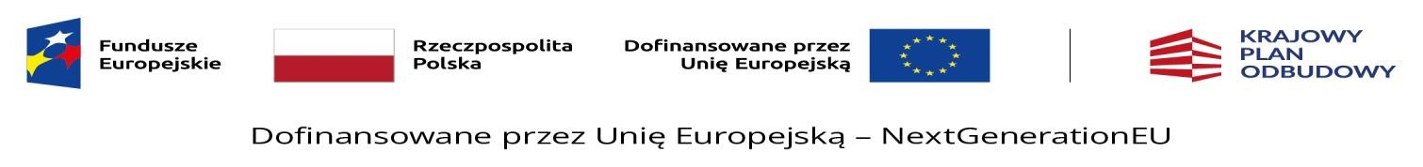
Załącznik nr 4
do Regulaminu rekrutacji
do Gminnego Żłobka w Krościenku nad Dunajcem

…………………………………………………
(miejscowość i data)
……………………………………………………….
(imię i nazwisko/rodziców/opiekunów prawnych)

OŚWIADCZENIE

Oświadczam/-my, iż rodzeństwo kandydata …………………………………………………… uczęszcza do Gminnego Żłobka w Krościenku nad Dunajcem, punktu przedszkolnego/oddziału przedszkolnego prowadzonego przez gminę Krościenko nad Dunajcem.
…………………………………………………………………………………………………...
…………………………………………………………………………………………………...
…………………………………………………………………………………………………...
(wpisać imię i nazwisko dziecka oraz nazwę i adres placówki, do której uczęszcza)

Oświadczam/-my, że podane informacje są zgodne ze stanem faktycznym
i jestem/jesteśmy świadom/-i odpowiedzialności karnej za złożenie fałszywego oświadczenia.

………………………………………… …………………………………………
(podpis matki/opiekunki prawnej dziecka) (podpis ojca/opiekuna prawnego dziecka)

